Bornholm – Kerk Åkirkeby.
- Op een eiland als Bornholm, waar men zijn inkomsten put uit visserij en Oostzeehandel, liggen alle stadjes natuurlijk aan de kust.
- Het binnenland is het domein van de boeren.
- Toch is er op die regel één uitzondering: Åkirkeby, net even ten zuiden van het geografische middelpunt.
- In de Middeleeuwen kwam het vaker voor dat op zo'n centraal punt een nederzetting werd gebouwd.
- Immers, eens per jaar, zo rond het midzomernachtfeest, kwamen de vertegenwoordigers van de vrije boeren op een dergelijk punt bijeen om er het landsding te vormen, het regionale parlement-tribunaal.
- Nadat men op democratische wijze (wie tegenstemde, wist dat zijn dagen geteld waren) tot een aanvaarding van het christendom was overgegaan, bouwde men op het dingveld - waar voorheen heidense offers werden gebracht - een kerk.
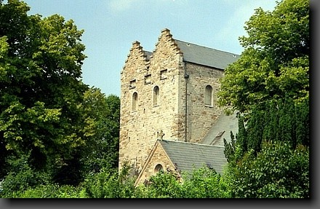
- Dat het christendom zich snel over Bornholm verspreidde, blijkt uit het feit dat de Å kirke nauwelijks ouder is dan de andere ronde kerken.
- Bij de kerk ontstond een stadje dat natuurlijk een belangrijke rol speelde.
- Voor de verbinding met zee zorgde de inmiddels allang verzande haven ter hoogte van het badplaatsje Boderne.
- In 1348 verleende de bisschop van Lund de gevraagde stadsrechten.
- Plundering door Lübeckse troepen in 1510 en een reeks branden en pestepidemieën teisterden de stad.
- In 1776 verhuisde het landsding naar Rønne en het dichtslibben van de haven gaf de genadeslag. Åkirkeby verviel van officieuze hoofdstad tot plattelandsdorp.
- De aanleg in 1910 van de later weer opgeheven spoorbaan leidde een periode van herstel in.
- De Å kirke is gewijd aan de H. Johannes, wiens naamdag samenvalt met het midzomerfeest.
- Zij moet kort voor 1150 gebouwd zijn, hoofdzakelijk uit roestbruine zandsteen met lichte en donkere tinten.

- De toren heeft een dubbel zadeldak en werd gebruikt als vesting en als magazijn voor de in natura betaalde belastingen.
- De Zweedse belastinggaarder Kettingk, die namens Lübeck optrad, ligt in de voorhal begraven (hij was tot inkeer gekomen nadat hij met een Bornholmse huwde en werd door de Hanzestad wegens sympathie voor zijn pachters ontslagen).
- Binnen staat een prachtige zandstenen doopvont van omstreeks 1170, afkomstig uit de werkplaats van de Gotlander Sighraf.
- Hij leidde een bloeiend exportbedrijf, getuige het feit dat tot ver in Sleeswijk-Holstein producten uit zijn atelier zijn teruggevonden.
- Hij heeft er elf reliëfs met taferelen uit het leven van Christus op aangebracht en voorzien van een verklarende tekst in runenschrift.
- Uit de werkplaats van Jacob Kremberg in Lund stamt de preekstoel in Nederlandse renaissancestijl (1610).
- De tweede kerk van Åkirkeby is de Rosenkranskirke, voltooid in 1932.
- Dit is niet alleen een mooie moderne kerk, ook het interieur is een blik waard.
- De acht smeedijzeren kroonluchters komen uit Assisi, de 14 schilderingen zijn van de Finse Birgitte Reckelsen uit Turku, het altaar komt uit Gent en de venstermozaïeken uit Brussel.

